**Všeobecné pokyny**

Nasledujúce pokyny na inštaláciu a príklady sú určené pre štandardné aplikácie. Triedu zaťaženia a miesto inštalácie podľa EN1433 musí projektant prispôsobiť miestnym podmienkam. Pri montáži sa musia brať do úvahy technické predpisy a smernice všeobecne známe v odborných kruhoch. V špeciálnych prípadoch sa obráťte na technickú podporu BG.

**Postup inštalácie pomocou výškových nástavcov**

1. Definujte polohu osi budúcej línie odvodenia na predpripravený podklady s osadeným potrubím kanalizácie. To platí rovnako pri použití napojenia ku kanalizácii cez spodný odtok, žľabový vpust, alebo bočné/čelné napojenie - pozri Obr. 1.
2. Podpery výškového nadstavca (závitová tyč, guľatina alebo spodný diel výškového nástavca) sa umiestnia - pozri Obr. 2.
3. Definujte začiatok línie v mieste napojenia na kanalizáciu (zvyčajne 250mm od konca odtokového žľabu, ale môže sa líšiť od druhu použitého výrobku) a nastavte pomocnú šnúru alebo laser na pozíciu vonkajšieho spodného okraja podpery. Vzdialenosť okraja od osi budúceho líniového žľabu je nasledovná:   
   veľkosť 1: 140mm; veľkosť 2: 175mm; veľkosť 3: 235mm.
4. Spodné časti inštalačných podpier umiestnite v osovej vzdialenosti 1000 mm pozdĺž čiary zarovnania. Uistite sa, že uhol k čiare zarovnania je 90° a upevnite spodné časti k podkladu.
5. Následne je možné umiestniť vystuženie konštrukcie. Odporúča sa fixovať výstuž k tyčiam inštalačných podpier - pozri Obr. 3.
6. Umiestnite horné časti nástavca, nastavte približnú výšku a zaistite polohu. Odporúčame použiť zarovnávaciu čiaru pre bočnú polohu a horný okraj žľabu - pozri Obr. 4.

Upozornenie: Horný okraj žľabu by mal byť cca 3-5mm pod úrovňou finálnej podlahy/spevnenej plochy.

1. Pri nastavovaní polohy žľabov začnite v mieste odtoku, teda kus so spodným odtokom alebo koncová stena s nátrubkom alebo žľabový vpust a pripojte kanalizačnú rúru.
2. Nastavte žľaby vertikálne a horizontálne pomocou matíc alebo skrutiek a upevnite žľaby na inštalačné podpery v správnej polohe, aby ste zabránili ich posunu - pozri Obr. 5 a detail spoja žľabov.
3. Odporúča sa prelepenie spojov žľabov na vonkajšej strane, aby sa zabránilo bočnému vniknutiu betónovej zmesi v prípade nedokonalého spoja medzi žľabmi.
4. V prípade potreby skráťte vyčnievajúce tyče inštalačných podpier a dokončite osadenie žľabov (napr. koncovú stenu, krycie rošty a iné). Počas betónovania sa uistite, že žľabový systém je chránený pred znečistením počas betonáže.
5. Betonáž realizujte podľa známych všeobecne známych technických pravidiel a pokynov. Priečne škáry v betóne by mali byť vždy realizované v spoji žľabov.
6. Všetky priľahlé povrchové vrstvy by mali byť trvalo o 3-5 mm vyššie ako vrchná hrana žľabu, aby sa zabránilo mechanickému poškodeniu (napr. odhŕňanie snehu) a aby sa zabezpečil odtok vody.
7. V oblastiach, kde sa očakávajú chemické látky (napr. rozmrazovacie činidlá, kyseliny, zásady atď.), odporúčame inštalovať odvodňovacie žľaby s hranou z nehrdzavejúcej ocele ako aj rošty z nehrdzavejúcej ocele.
8. Rovnaké pokyny pre inštaláciu platia analogicky pre bodové jímky a vpusty.

Obr. 1:

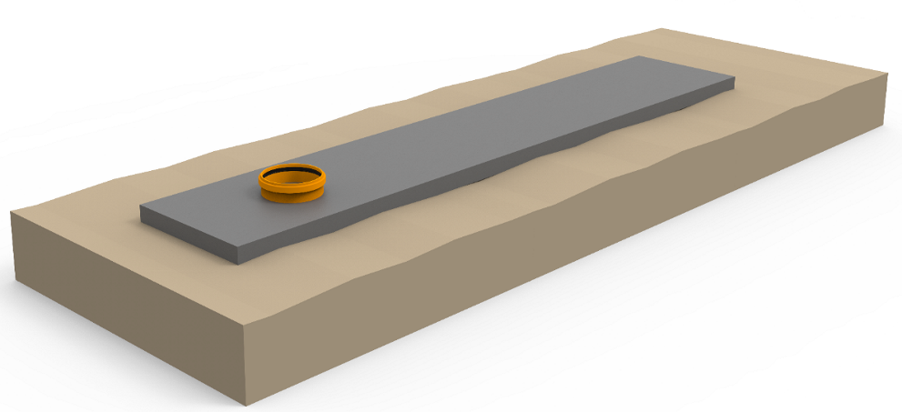

Obr. 2:

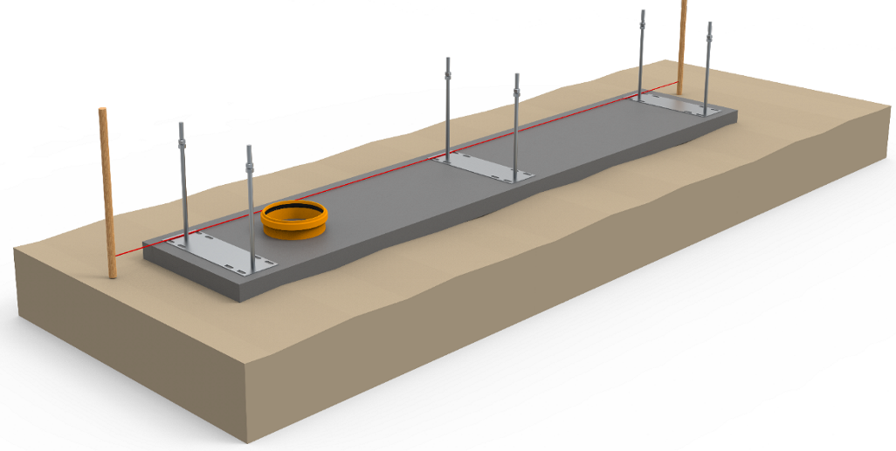

Obr. 3:

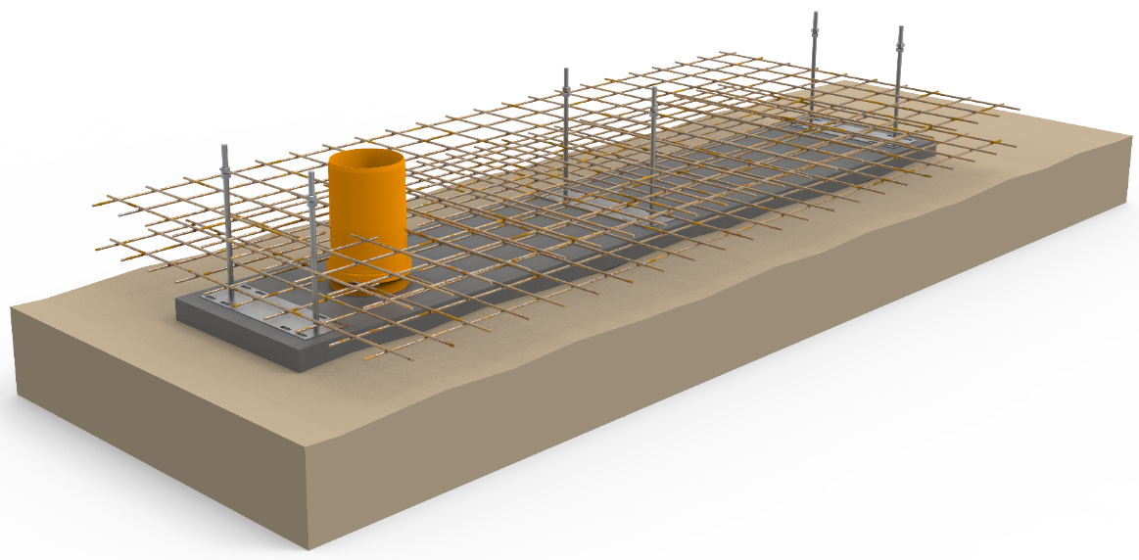

Obr. 4:

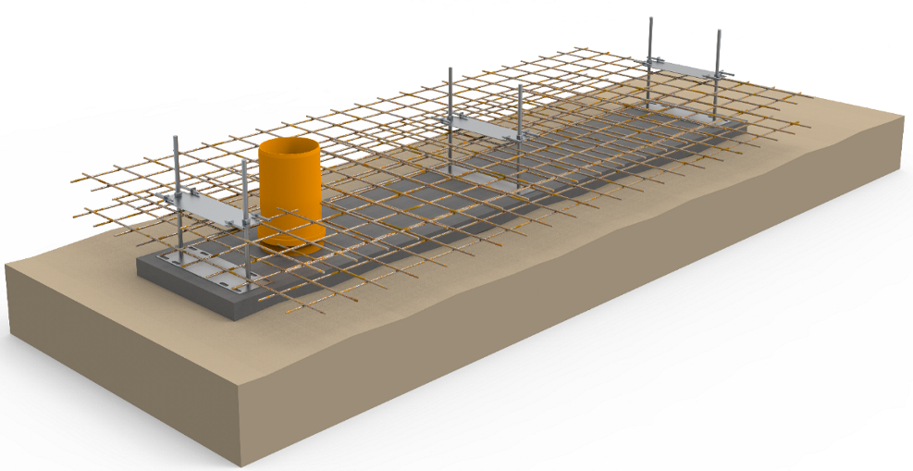

Obr. 5: detail spoja žľabov:

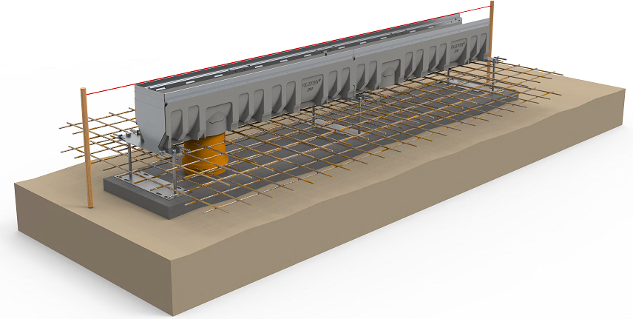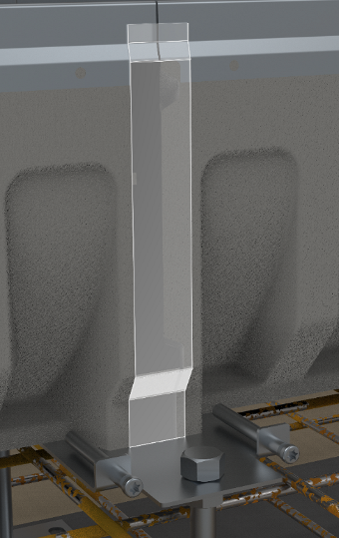

Obr. 6:

